Matcom Festival

Documentación del Código Solución:
Proyecto de Programación II. Facultad de Matemática y Computación. Universidad de La Habana. Curso 2022.
Dev: Alfredo Nuño Oquendo C122
Dev: Álbaro Suarez ...

Aspectos de la aplicación
Matcom Festival es un juego desarrollado con .Net Core 6.0 implementado en consola.
Temática del juego
La temática se basa en el juego conocido por todos como Yu-Gi-Oh. Los jugadores juegan con un máximo de 5 cartas en la mano, 5 cartas en el campo de juego y una cantidad de puntos que cuando llegan a cero pierden. Estos puntos son afectados por el ataque indirecto de cartas a otras cartas en el campo de juego de cada jugador.
En particular Matcom Festival cuenta con dos tipos de cartas:
- Tipo persona: son las que en Yu-Gi-Oh vendrían siendo los monstruos, pero en este caso son profesores y estudiantes de la Facultad de MATCOM.
- Tipo especiales: son las que en Yu-Gi-Oh serían las cartas mágicas. Estas se pueden equipar a uno o varias personas para afectarlas o afectar incluso algún aspecto de la partida.

Los ataques no vienen dados por la fuerza ni mucho menos. Cada persona, sea estudiante o profesor, por pertenecer a MATCOM cuenta con algún conocimiento acerca de Análisis Matemático, Álgebra, Programación y Lógica. Dichos conocimientos se asimilan en el juego como puntos de la asignatura y es lo que la carta usa para efectuar un ataque a otra carta o defenderse.

Algunas reglas del juego son:
- Solo se puede tomar una carta del deck (pila de cartas que no están ni en la mano, ni en el campo, ni destruidas en el juego) una vez por turno.
- Solo se puede convocar (mover una persona de la mano al campo) una vez por turno.
- Las personas en el campo son las únicas que pueden atacar y lo harán solo una vez por turno.
- En el 1er turno el 1er jugador no puede atacar aunque tenga cartas en el campo

Juego

Estructura de clases
El juego cuenta con la siguiente estructura de clases representativas por orden de complejidad:
- class Battle
- class Game
- class Player
- class Card
A continuación se explican la funcionalidad de cada una de estas y las clases que de algunas se derivan.

Class Battle
Interface IPlay
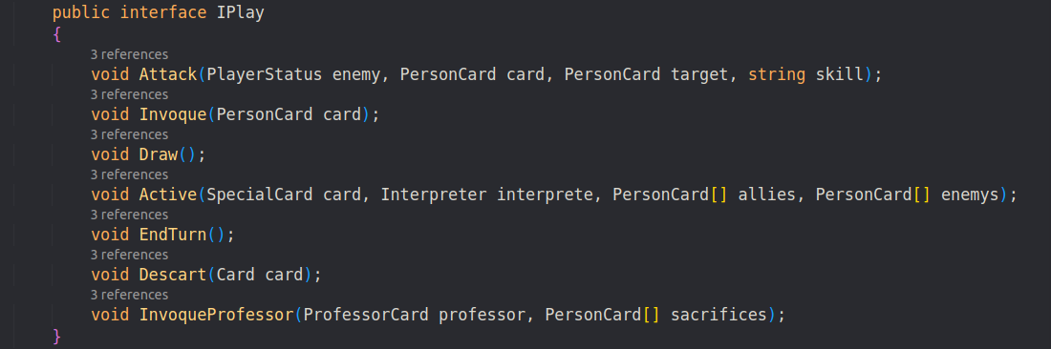
Esta interface declara los métodos de las posibles acciones que se puede hacer el usuario en el juego. La implementan Battle y Game, la diferencia es que a través de Battle el usuario hace las peticiones al juego (que se encuentra en la clase Game) y Game implementa estas acciones en el juego.
Interface IBattle
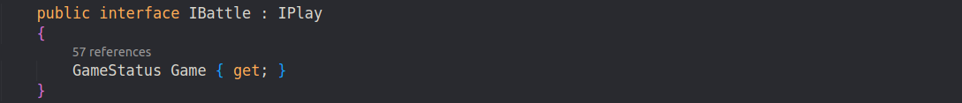
Es la interface que implementa la clase Battle. Como única propiedad tiene a GameStatus que abarca todas las propiedades a las que un jugador cualquiera tiene acceso a ver y no proporciona ningún método. La implementación de esta interfaz cuenta con una propiedad privada Game MatcomFestival que constituye el juego en su totalidad, con todas las propiedades y métodos (a estos últimos el usuario sólo puede acceder a través de Battle).
Class Battle
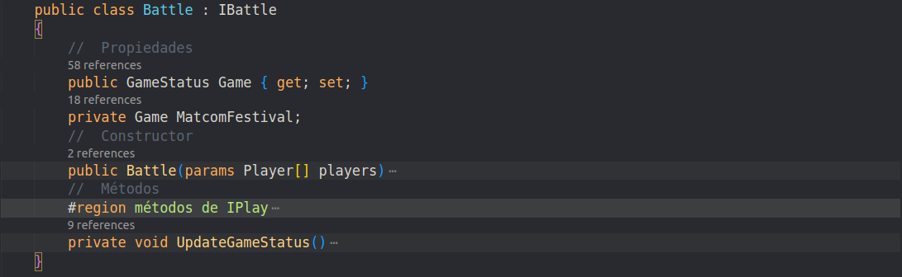
A demás de los métodos de la interface IPlay cuenta con “void UpdateGameStatus()” que actualiza después de la ejecución de cada acción la información que se muestra en el juego a la que el jugador tiene acceso por lo internamente procesado.

Class Game
Interface IGameStatus
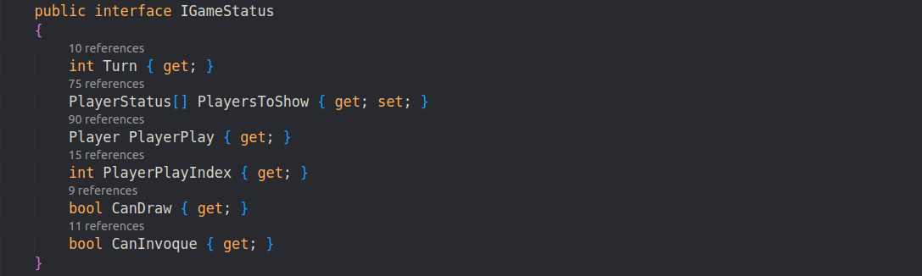
La clase GameStatus es la que contiene todas las propiedades del juego accesibles al jugador, es como si fuera un clon del juego que se usa para brindar información. Se modifica internamente después de cada acción en el juego, brindando lo siguiente:
- Información de los jugadores: (solo proporciona un array de tipo PlayerStatus[] PlayersToShow donde está el contenido de los jugadores que se muestra al usuario (nombre, vida y campo), el resto está en un array tipo Player[] Players que es variable privada de la clase Game.
- Información del jugador que está jugando: la muestra en su totalidad, tomada del array privado Player[] Players de Game MatcomFestival.
- Índice que ocupa el jugador que está actualmente jugando en el array privado Player[] Players de Game MatcomFestival.
- Las variables booleanas CanInvoque y CanDraw: indican si el jugador que está jugando (PlayerPlay) tiene permitido invocar o tomar una carta del deck.
- Número del turno actual.

Game
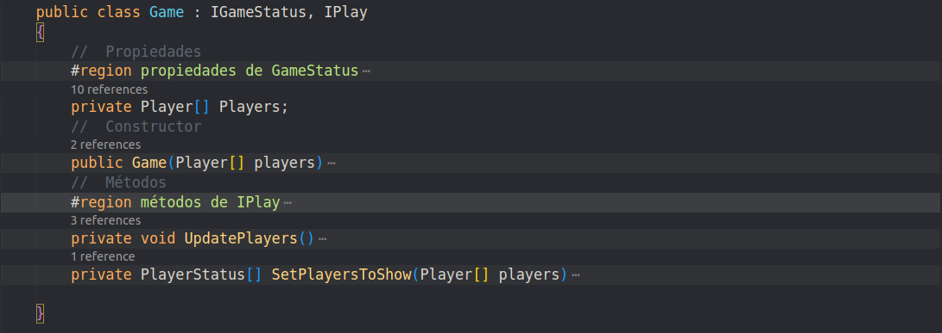
Además de las propiedades de GameStatus posee Player[] Players, de donde proviene la información para los jugadores que juegan en cada turno. Posee además el método void UpdatePlayers(), el cual actualiza Player[] Players según las acciones que hacen los jugadores en su turno y el método PlayerStatus[] SetPlayersToShow(Player[] players) que inicializa la información de los jugadores (PlayerStatus[] PlayersToShow) a la que va a tener acceso cada jugador para ejecutar sus acciones.
Interface IPlayerStatus
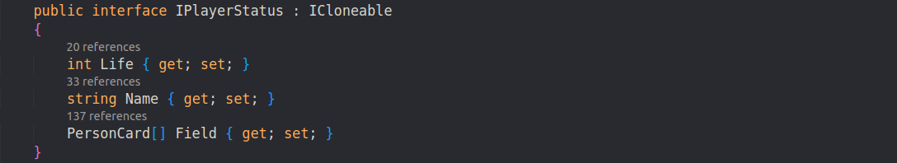
Esta interface brinda la información que se muestra al usuario de los jugadores que en este turno no están jugando, y sirve de base a la superclase de las clases que se refieren a algún jugador. Hereda de ICloneable y la implementacion de IPlayerStatus hereda de IEquatable<PlayerStatus>.

Interface IPlayer
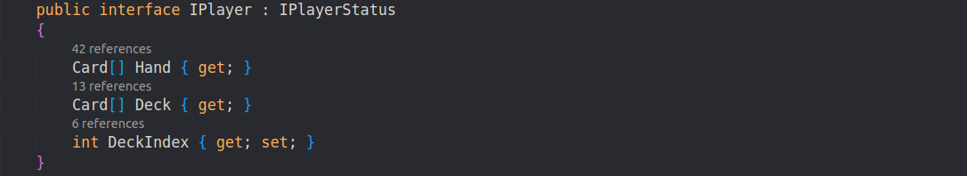
La clase que implementa IPlayer brinda una información más detallada de los jugadores. Es la clase que utiliza el jugador que está jugando en cada turno, el cual es sacado de Player[] Players que como dijimos anteriormente es variable privada de Game.

Interface IVirtualPlayer
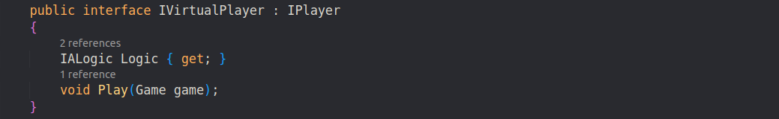
La clase IA en el juego es la que implementa esta interface, y es la clase en que se instancia el jugador virtual, que posee todas las características de un jugador humano (Player) pero tiene una “inteligencia para jugar” (IALogic Logic) y una función void Play(Game game) que en cuanto llega su turno se ejecuta y contiene la lógica de juego del jugador virtual.

Class Card
Interface ICard
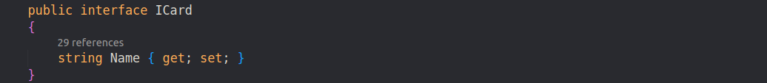
La clase Card que implementa ICard es de donde se deriva todo lo que se considere una carta en el juego, utilizada para hacer arrays de cartas donde pueden haber personas o cartas especiales (en la mano, en el deck).
Interface IPersonCard
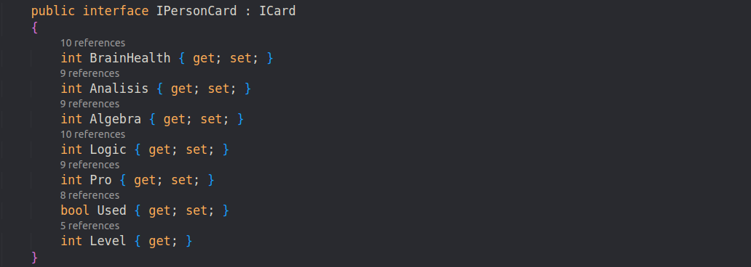
Las cartas tipo persona (estudiantes o profesores) poseen una vida (BrainHealth) y una puntuación en cada una de las cuatro asignaturas. Además cuentan con un nivel (Level) que en los estudiantes es cero pero en el de los profesores es de 1 o 2, indica la cantidad de cartas que deben sacrificar para ser invocados. Y la propiedad booleana Used dice si la carta en este turno ya fue usada. La clase PersonCard hereda además de ICloneable y IEquatable<PersonCard>.
Interface IProfessor
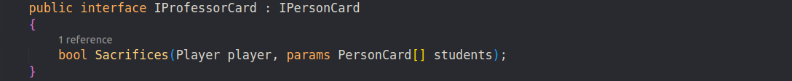
Independientemente de ser tratados como PersonCard, la clase ProfessorCard cuenta con condiciones para invocar la carta, si esas condiciones se cumplen la carta puede ser invocada, sino no. El método bool Sacrifices(Player player, params PersonCard[] students) evalúa si se pueden efectuar los sacrificios y de ser posible los hace.
Interface ISpecialCards
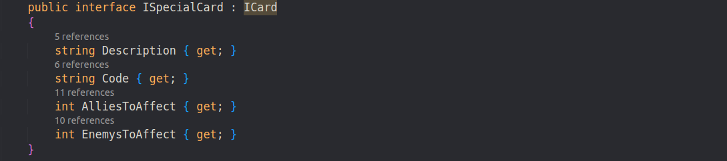
Las cartas especiales además de nombre de la carta posee una pequeña descripción para que el usuario se entere de que hace la carta. CardsToAffect y PlayersToAffect indican cuántas cartas o players afecta la carta en cuestión. La clase SpecialCard hereda además de ICloneable y IEquatable<SpecialCard>.

Class AntiHanck
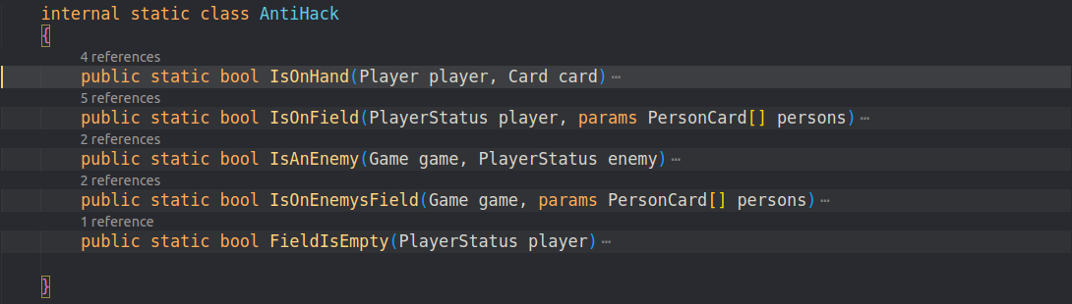
A través de esta clase el juego valida los parámetros (cartas y jugadores) que el jugador pasa a las funciones de la clase Game:
- bool IsOnHand(Player player, Card card) : Retorna true si la carta está en la mano de player
- bool IsOnField(PlayerStatus player, params PersonCard[] persons) : Retorna true si la carta está en el campo de player
- bool IsAnEnemy(Game game, PlayerStatus enemy) : Retorna true si enemy es un jugador distinto al que está jugando
- bool IsOnEnemysField(Game game, params PersonCard[] persons) : Retorna true si las cartas en persons están en algún campo enemigo.
- bool FieldIsEmpty(PlayerStatus player) : Retorna true si el campo de player está vacío

Class Utils
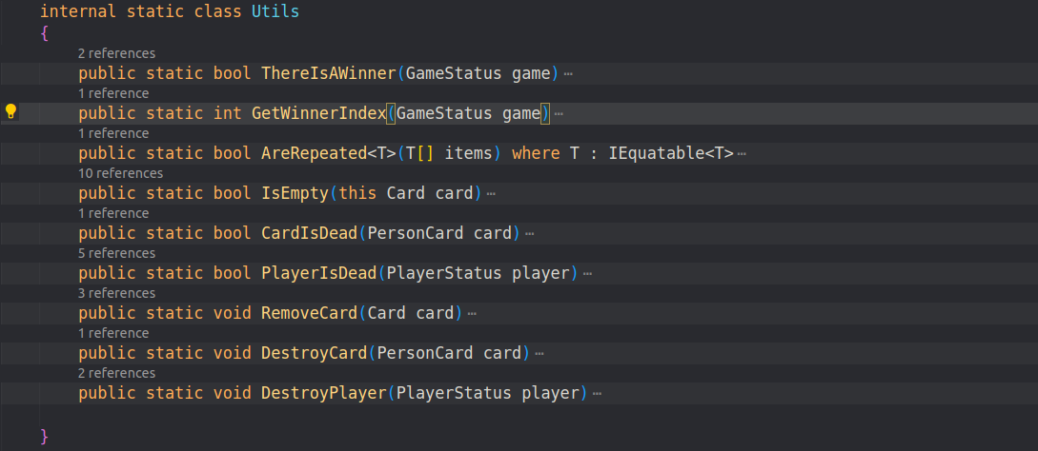
Esta clase proporciona métodos que el juego puede usar para validar o incluso para llevar a cabo algunas acciones en el juego:
- bool ThereIsAWinner(GameStatus game) : Retorna false si solo queda un jugador vivo
- int GetWinnerIndex(GameStatus game : Retorna el índice del ganador en caso que lo haya
- bool AreRepeated<T>(T[] items) where T : Iequatable<T> : Retorna true si items contiene algún elemento repetido.
- bool IsEmpty(this Card card) : Retorna true si card está vacío
- bool CardIsDead(PersonCard card) : Retorna true si la carta card ha sido dstruida
- bool PlayerIsDead(PlayerStatus player) : Retorna true si el jugador player ya no juega
- void RemoveCard(Card card) : Libera la posición en que se encuentra la carta
- void DestroyCard(PersonCard card) : Baja la BrainHealth de la carta a cero y la remueve.
- void DestroyPlayer(PlayerStatus player) : Saca al jugador del juego

Delegados
IALogic lo cumple la función que ejecuta la lógica del jugador virtual y el otro delegado la función principal del Intérprete para el lenguaje en que se expresa el código de los efectos de las cartas especiales.

Lógica del Jugador Virtual
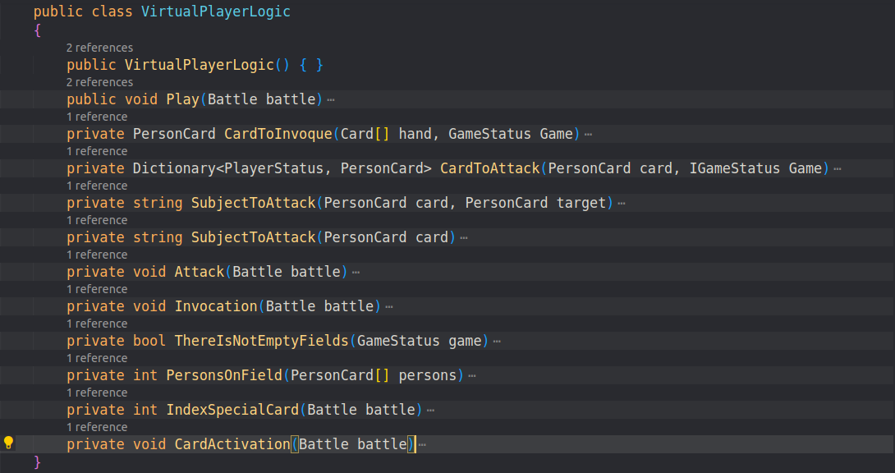
El método Play de la clase IA cumple con el delegado IALogic y es la función principal de la lógica del jugador virtual. El resto de las funciones son usadas por esta para ejecutar su algoritmo de juego.

